**Практична робота**

**Робота з текстом**

**Завдання 1**

1. Відкрийте графічний редактор Inkscape.
2. Ознайомтеся з алгоритмом створення об’ємного контуру:

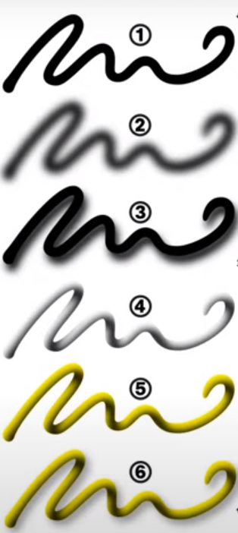

1. Створіть об’ємний контур, за наступним алгоритмом:
   1. Виберіть інструмент «Перо»:

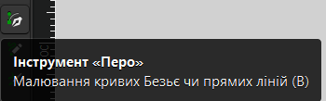

* 1. Намалюйте криву лінію, що повторює об’ємний контур на зображенні 1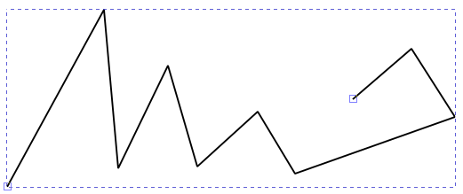
  2. Виберіть інструмент «Вузол»:

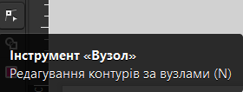

* 1. Виділіть лівою кнопкою миші всі вузли штриха та виберіть на панелі інструментів «Зробіть позначені вузли гладкими»:



* 1. Змініть стиль штриха, для цього виконайте: ***Об’єкт > Заповнення та штрих***

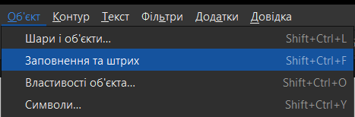

* 1. Перейдіть в налаштування стилю штриха. Встановіть ширину штриха 5мм та закінчення штриха «округлені»:

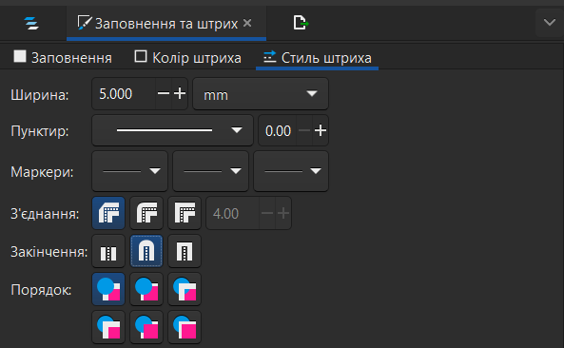

* 1. Перетворіть штрих у контур:

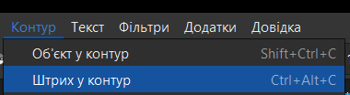

* 1. Створіть копію контура

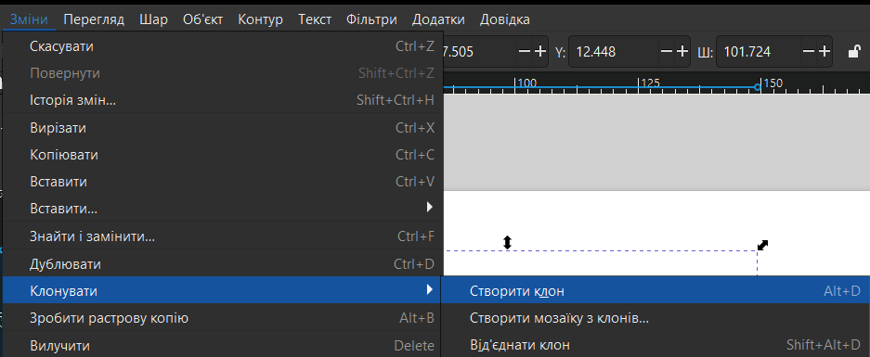

* 1. Встановити розмиття для копії на 20%:

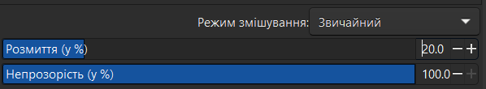

* 1. Створіть ще 1 копію першого контуру та розмістіть його над розмитою копією з деяким зсувом щоб утворилась тінь:



* 1. Виділити створений об’єкт та зробити його копію, копію розмістити нижче оригінального об’єкта.
  2. Виділити останню копію та виконати ***Об’єкт > Відсікання > Встановити обрізання:***

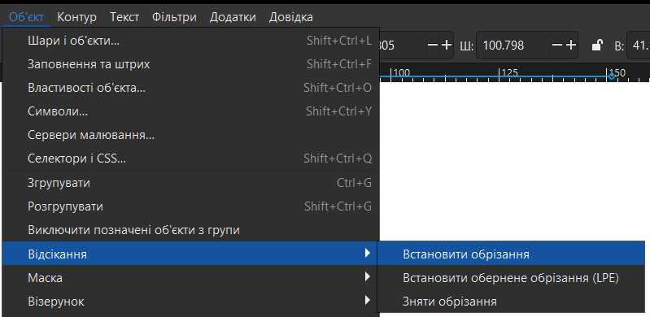

* 1. Створіть копію останнього об’єкта, копію перемістіть нижче. Встановіть заповнення кольору штриха жовтим кольором:

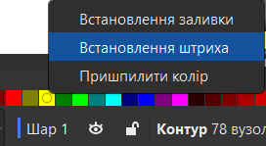

* 1. Створіть копію останнього об’єкта, встановіть розмиття 20%, непрозорість 40% та розмістіть його як тінь з деяким зсувом:

**Завдання 2**

1. Створіть текстовий об’єкт із текстом ВЕСЕЛКА.
2. За допомогою інструмента Градієнт застосуйте до одного з об’єктів градієнтне заповнення з режимом Градієнт у заливці.

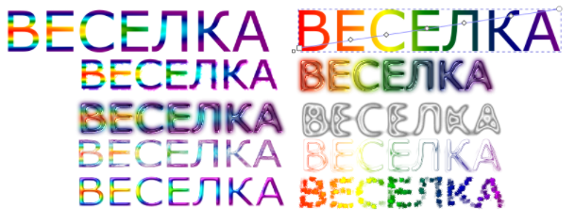

1. Виберіть градієнтне заповнення з режимом «Лінійний градієнт»

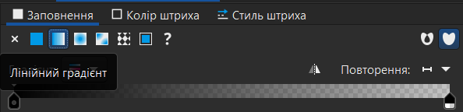

1. Буде створено градієнтну заливку для тексту як на зразку:

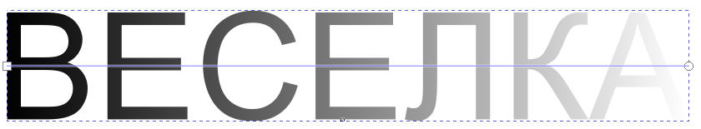

1. Зробити напрамок градієнта по діагоналі:

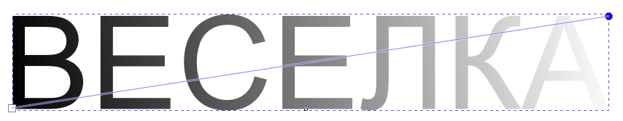

1. Додати до градієнта нові вузли, для цього виберіть інструмент градієнт та лівою кнопкою миші додайте 5 вузлів.

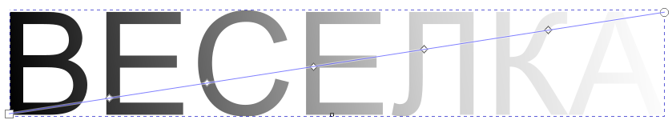

1. Скопіюйте та вставте 4 рази створений об’єкт.
2. Застосуйте до копій створених об’єктів фільтри різних категорій.
3. Визначте фільтри, застосовані у прикладі (див. рисунок).



Приклади застосування фільтрів до об'єктів